## Clasificación de las máquinas eléctricas

**Máquina eléctrica**: Un dispositivo que transforma energía de una forma a otra, al menos una de las cuales es eléctrica. De acuerdo a esta definición se tiene la siguiente clasificación.

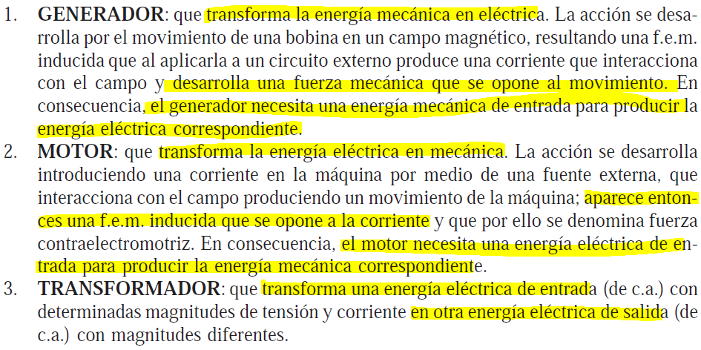

# Principales aspectos constructivos de las máquinas rotativas

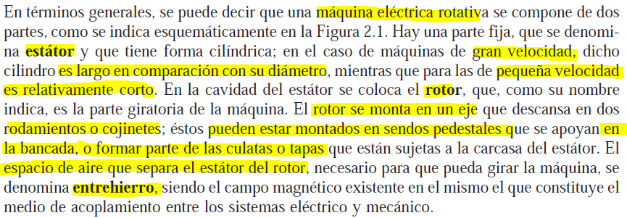

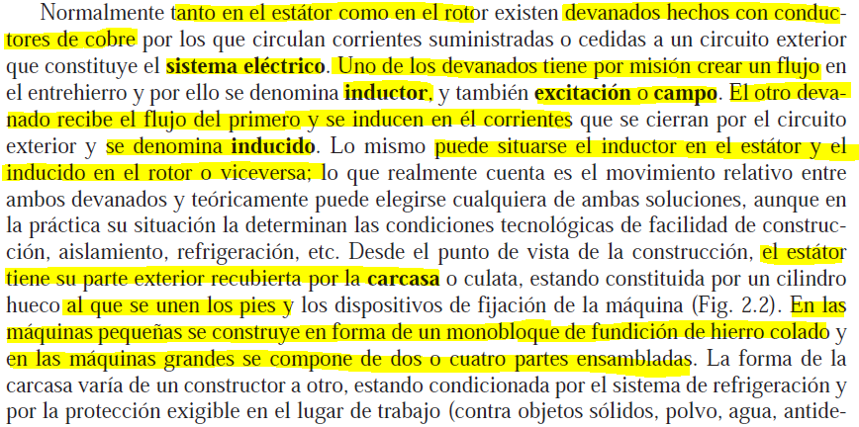

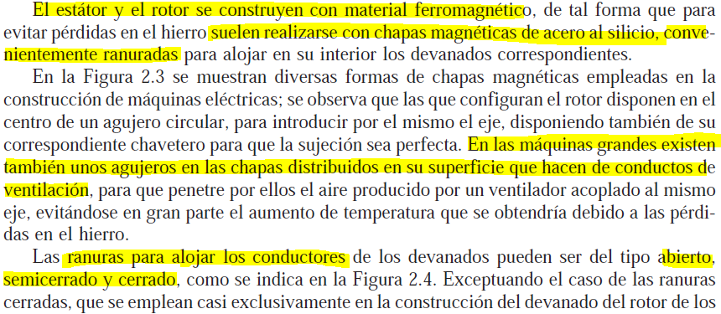

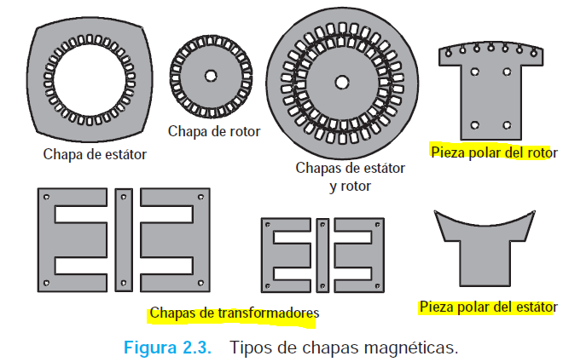



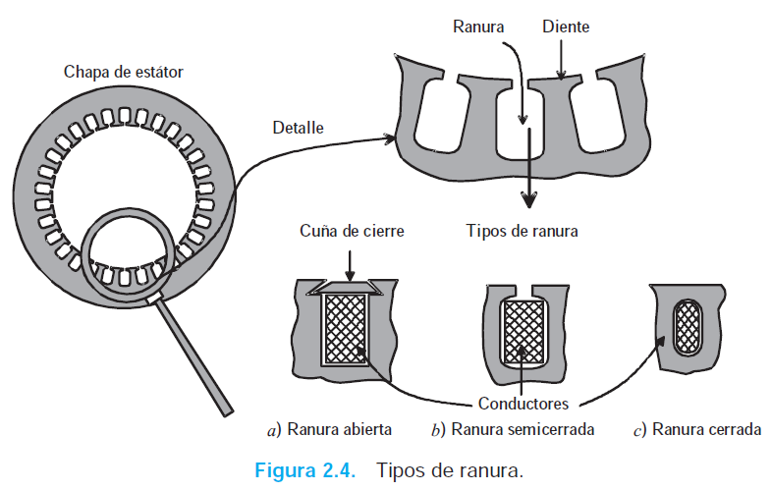



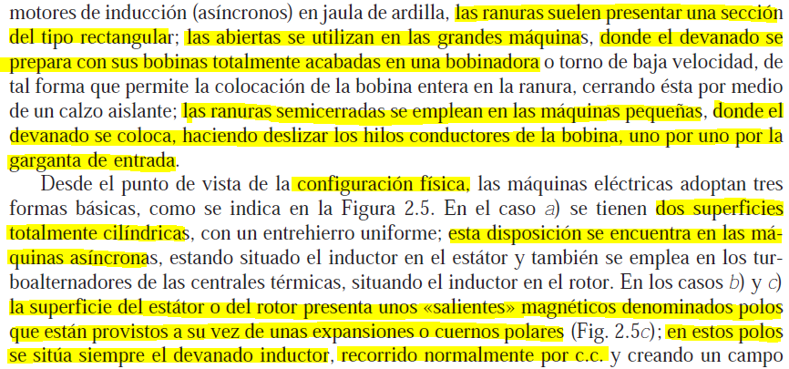

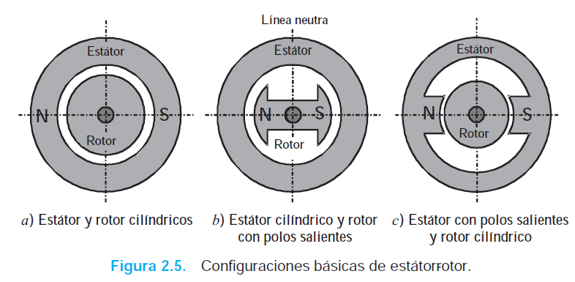



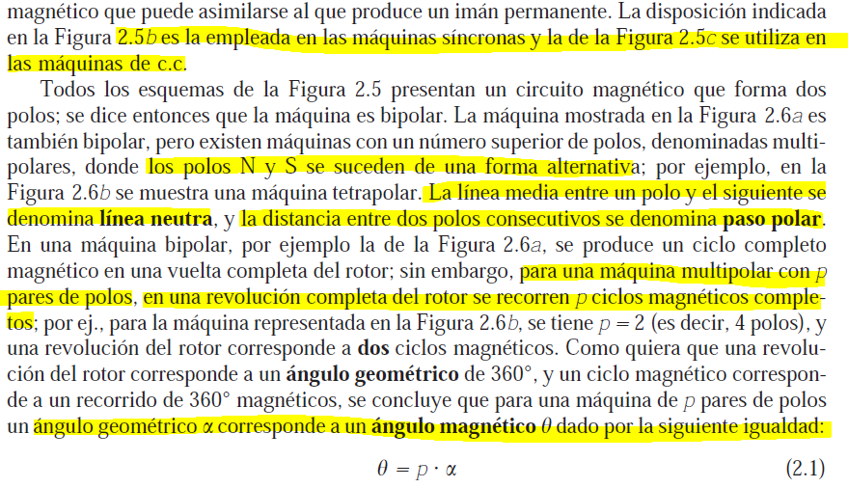

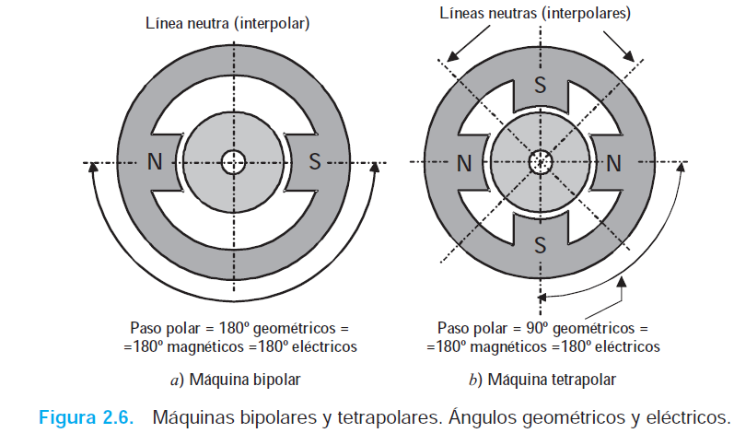

**NOTA**: La utilización de materiales ferromagnéticos en las máquinas eléctricas obedece a dos factores principalmente. Primero, debido a la alta permeabilidad magnética de los materiales ferromagnéticos, con bajas excitaciones magnéticas pueden conseguirse en los entrehierros altas inducciones. En segundo lugar la densidad de energía magnética almacenada en el entrehierro de las máquinas electromagnéticas es (en promedio) de alrededor de 10 mil veces mayor que la densidad de energía eléctrica en una máquina electrostática (considerando la máxima intensidad de campo eléctrico posible correspondiente a la rigidez dieléctrica del aire)

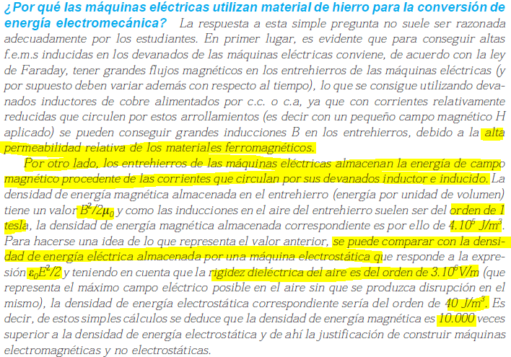

## Colector de delgas y colector de anillos

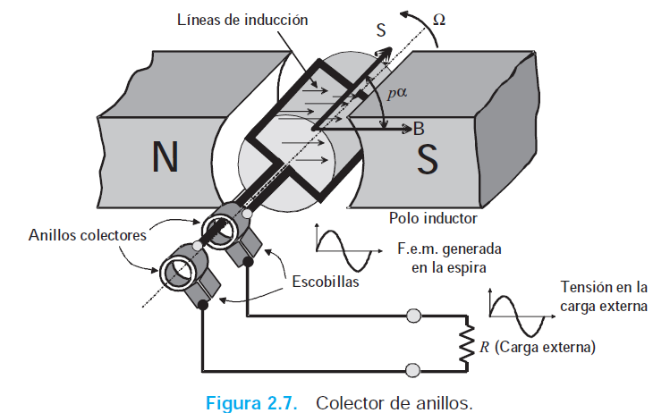



**NOTA**: Donde alfa es un ángulo geométrico y p es el número de pares de polos, de modo que $pα=θ$ es el ángulo geométrico correspondiente

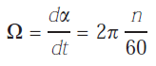

**NOTA**: Es la velocidad angular de la espira y n son las rpm



**N**OTA: Es la fem inducida en la espira en el instante t



**NOTA**: Es la frecuencia angular de la fem



**NOTA**: Relación entre la frecuencia de la onda y las rpm. La frecuencia está en Hz

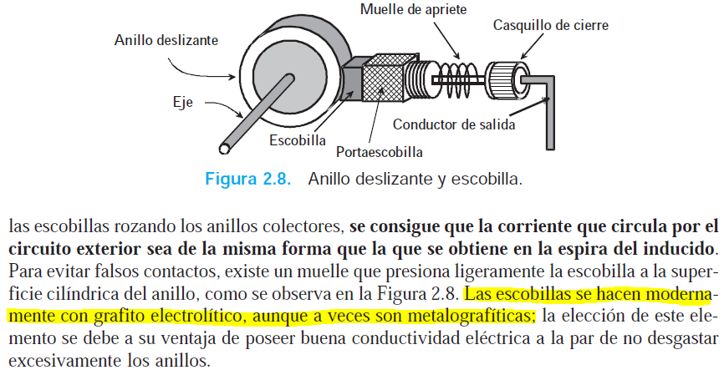

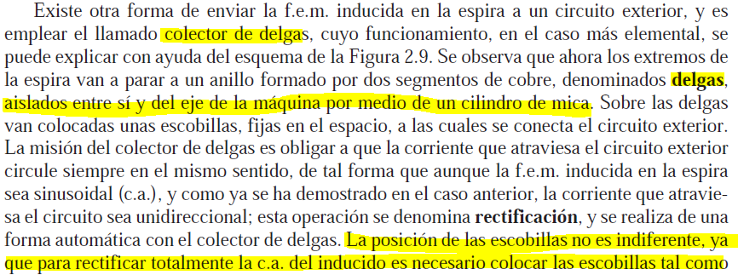



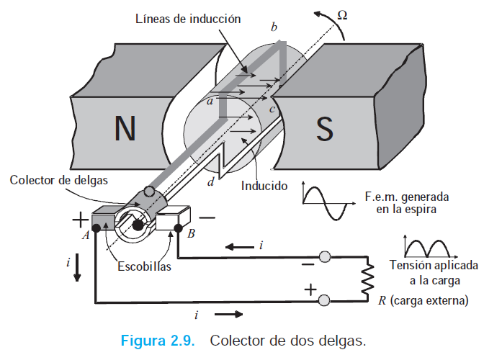

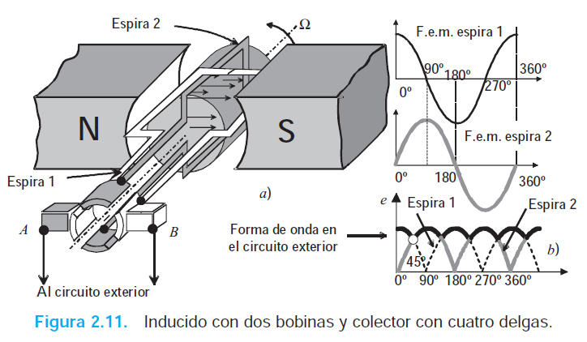

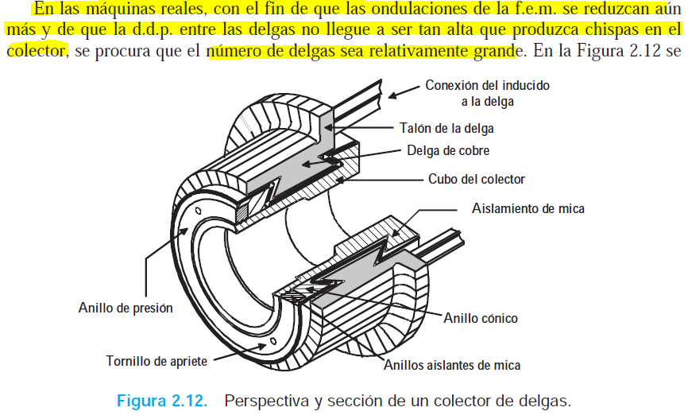

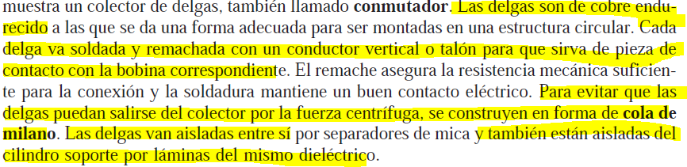

## Devanados

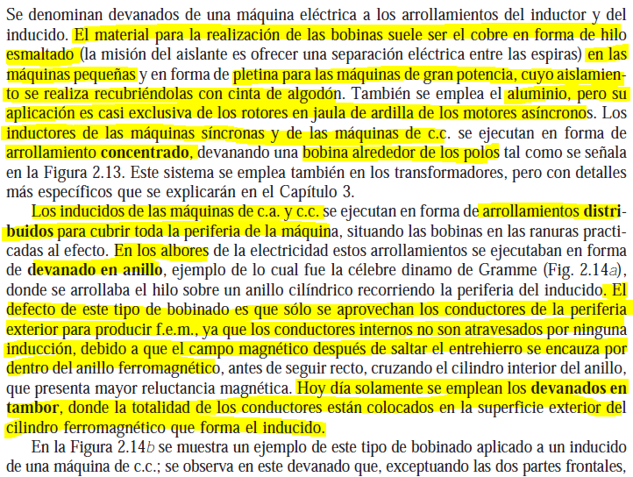

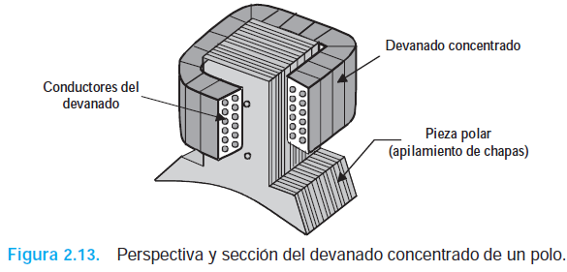

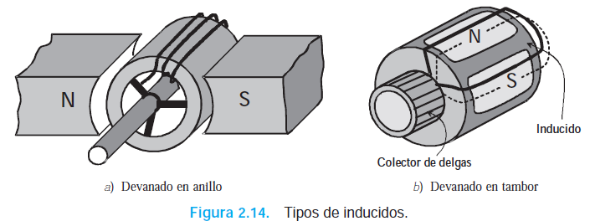

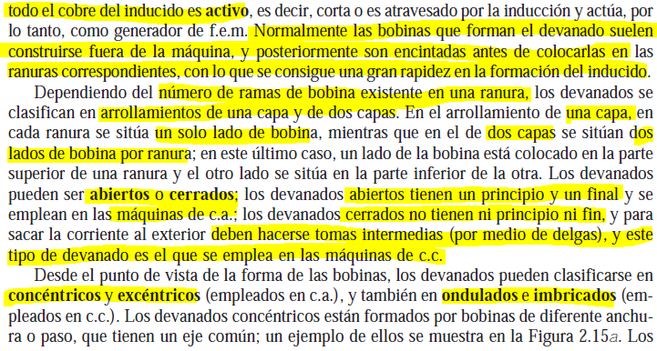

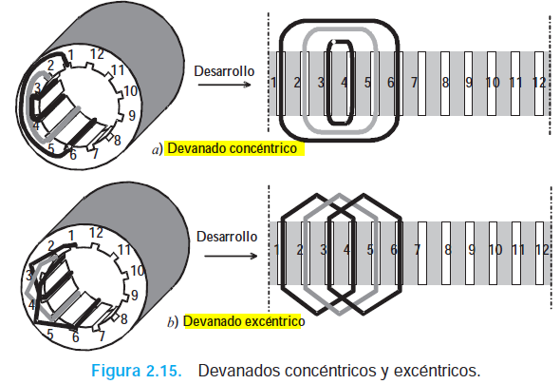

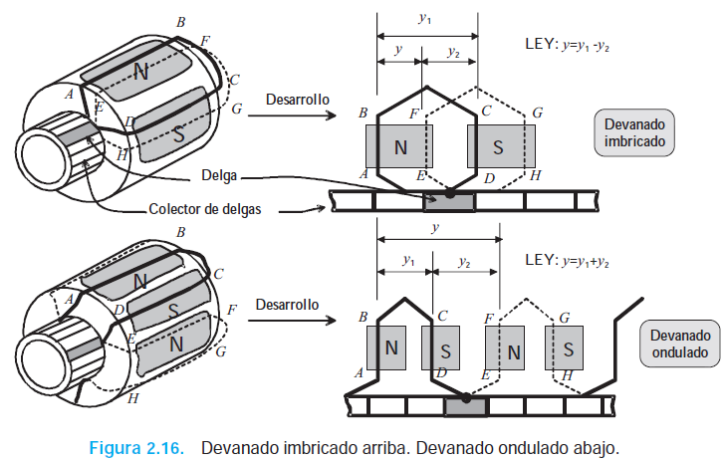

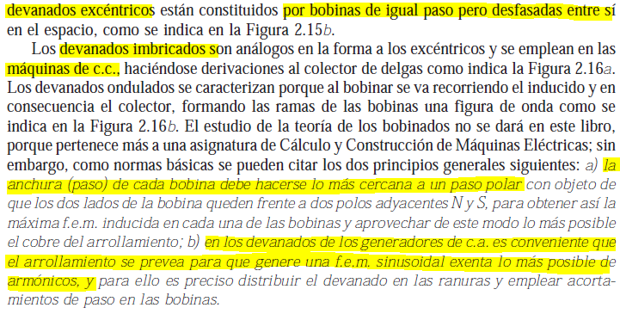

## Pérdidas y calentamiento

### Pérdidas en el cobre







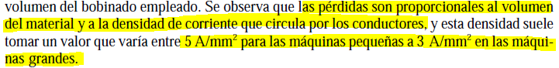

### Pérdidas en el hierro

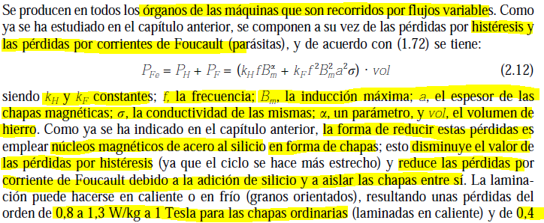



### Pérdidas mecánicas

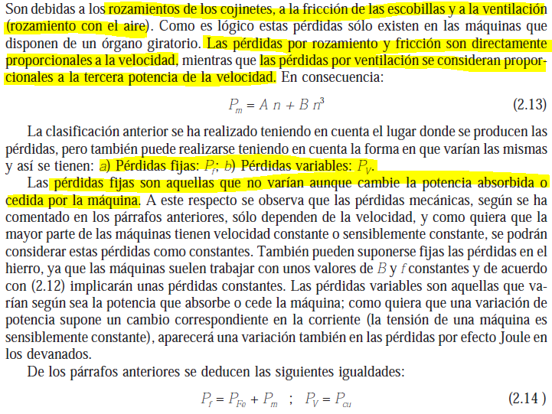

### Pérdidas fijas y variables

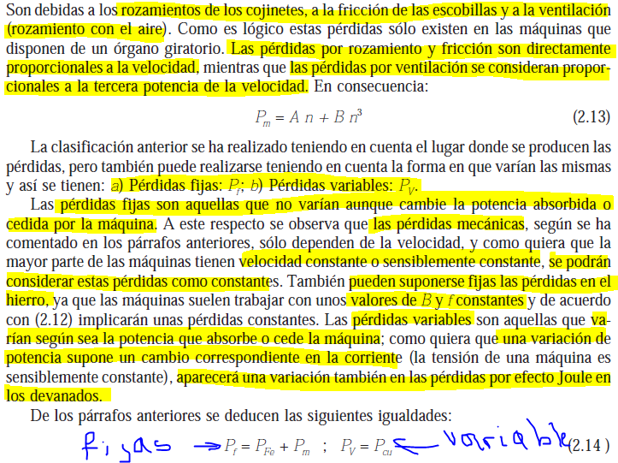

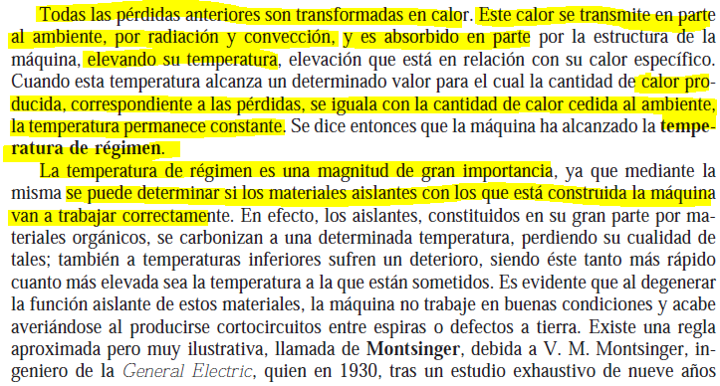

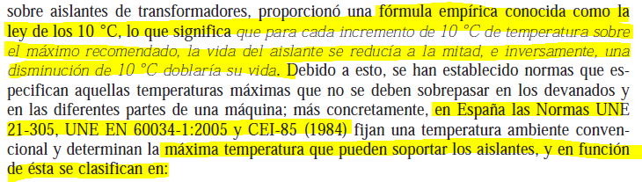

## Potencia nominal o asignada y tipos de servicio

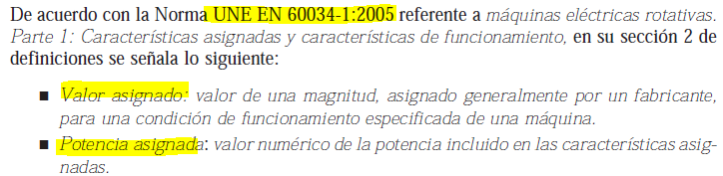

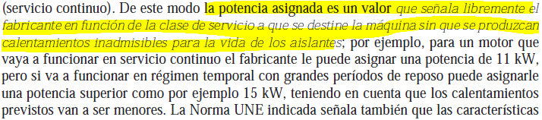

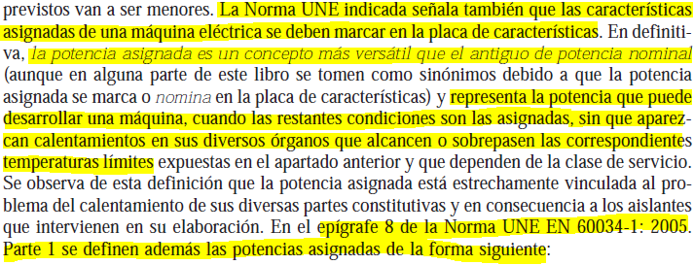

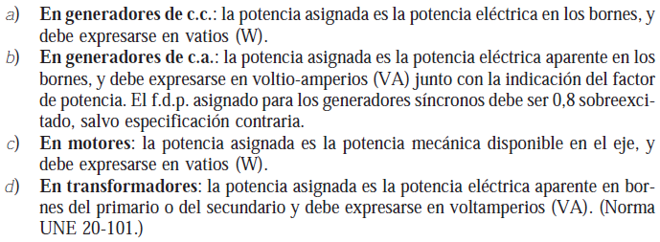

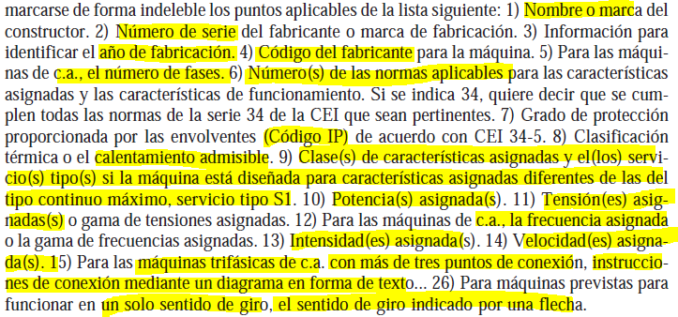

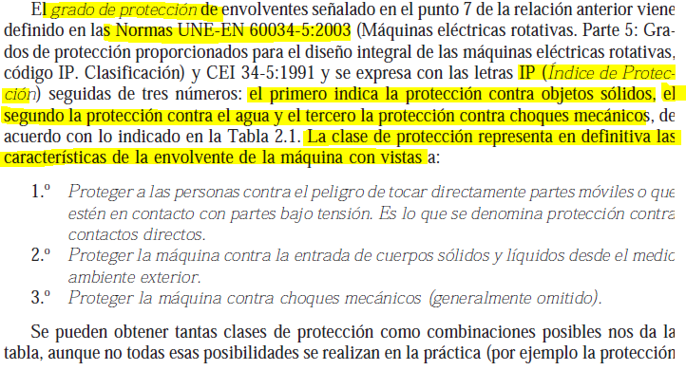

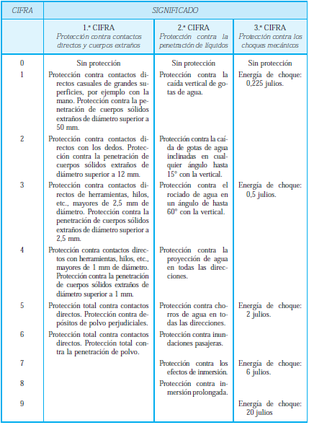

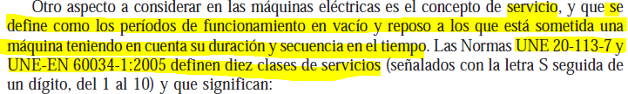

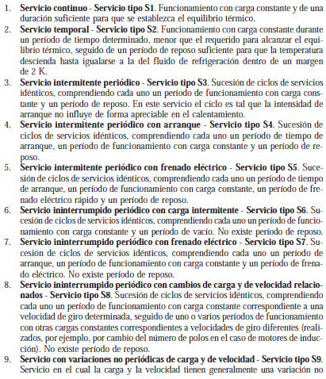

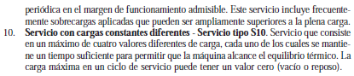

## Rendimiento

